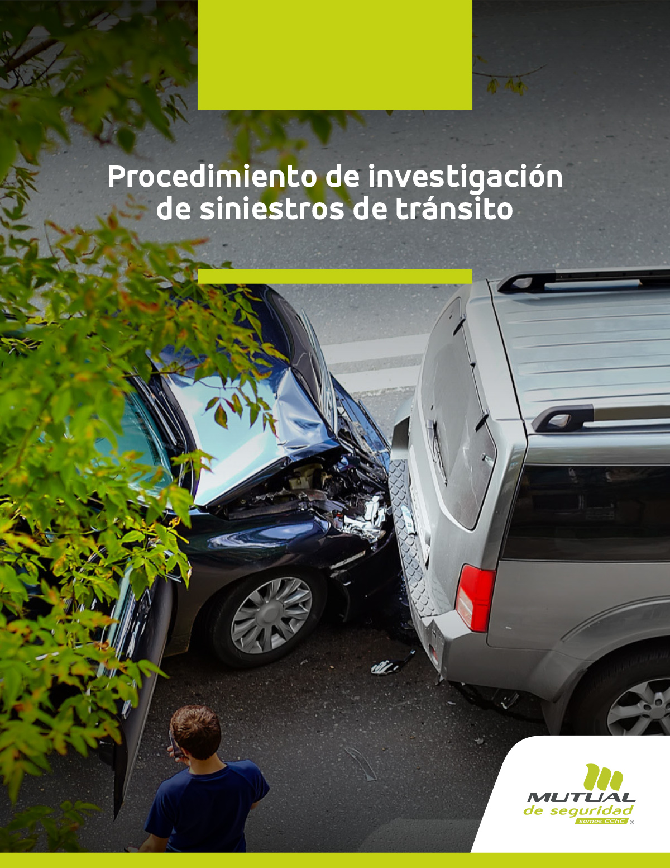

## **OBJETIVO**

El objetivo de este documento es determinar la metodología para registrar, investigar y analizar los siniestros de tránsito ocurridos a los trabajadores de la empresa y/o centro de trabajo, ya sea durante la jornada laboral o durante el trayecto de ida o regreso al trabajo.

## **ALCANCE**

Este procedimiento es aplicable y obligatorio a utilizar en toda la empresa y/o centros de trabajo, así como empresas contratistas/subcontratistas.

## **RESPONSABILIDADES**

**Comité de Seguridad Vial (indicar el cargo de la máxima autoridad de la organización o centro de trabajo):**

* Asignar los recursos necesarios para la implementación de este procedimiento.
* Realizar seguimiento a las investigaciones realizadas, el cumplimiento o implementación de las medidas de control definidas y evaluar la eficacia de las mismas.

**Encargado o Monitor de Seguridad Vial:**

* Coordinar y garantizar la efectiva implementación de este procedimiento.
* Controlar que se cumplan y evidencie efectivamente lo indicado en este procedimiento.
* Brindar apoyo técnico a los responsables de la investigación de siniestros de tránsito
* Realizar seguimiento a las investigaciones realizadas, el cumplimiento o implementación de las medidas de control definidas y evaluar la eficacia de las mismas.

**Comité Paritario de Higiene y Seguridad:**

* Investigar los siniestros de tránsito que se produzcan y afecten a los trabajadores de la empresa, determinando causas y acciones correctivas en conjunto con los equipos o encargados de Seguridad Vial definido por la organización.
* Promover la capacitación y sensibilización sobre seguridad vial a los trabajadores de la Empresa.

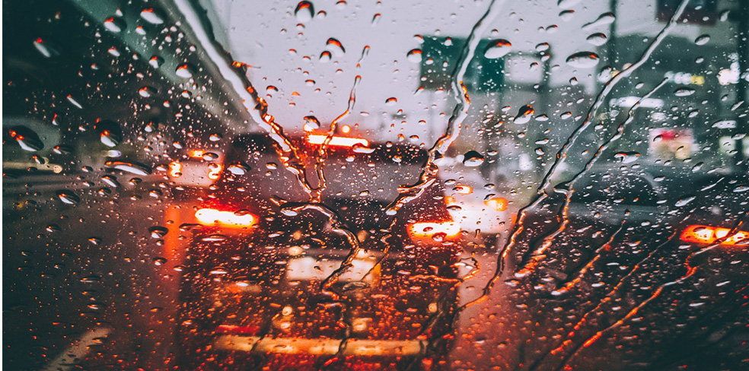

**Supervisores:**

* Investigar y/o apoyar al Comité Paritario de Higiene y Seguridad en la investigación de los siniestros de tránsito que se produzcan y afecten a los trabajadores de la empresa, determinando causas y acciones correctivas.

**Departamento de Prevención de Riesgos:**

* Diseñar metodologías de seguimiento y verificación para el cumplimiento de los planes de acción de las investigaciones de siniestros viales.
* Investigar y/o apoyar al Comité Paritario de Higiene y Seguridad en la investigación de los siniestros de tránsito que se produzcan y afecten a los trabajadores de la empresa, determinando causas y acciones correctivas.
* Brindar apoyo técnico a los investigadores de siniestros de tránsito.
* Promover la capacitación y sensibilización sobre seguridad vial a los trabajadores de la Empresa.
* Promover la capacitación sobre las metodologías de investigación de siniestros de tránsito.

**Trabajadores:**

* Reportar a su jefatura directa, supervisor y/o CPHS los siniestros de tránsito ocurridos en la vía pública, en que se vean involucrados y aquellos ocurridos a compañeros de trabajo, en la vía pública, donde tengan la calidad de testigos.

## **DEFINICIONES.**

* **Accidente:** es un incidente que ha dado lugar a daño, deterioro de la salud o una fatalidad.
* **Siniestro de tránsito:** es un incidente ocurrido en la vía pública, durante el desplazamiento de ida o regreso al lugar de trabajo, entre lugares de trabajo o durante el desarrollo de funciones laborales, en el que existe interacción con uno o más vehículos de la empresa, particulares (Vehículos motorizados y/o ciclos); o de terceros, también aquellos ocurridos a causa del tránsito como peatón y que ha dado lugar a daños, deterioro de la salud o una fatalidad.
* **Accidente de trabajo:** es toda lesión que una persona sufre a causa o con ocasión del trabajo y que le produzca incapacidad o muerte.
* **Accidente del trabajo fatal:** es aquel que provoca la muerte del trabajador en forma inmediata o como consecuencia directa del accidente, pudiendo ocurrir:
* En el mismo lugar de trabajo;
* En el trayecto directo entre lugares de trabajo de la misma empresa u otra Empresa;
* En el traslado a un centro asistencial;
* Dentro de un centro asistencial posterior al accidente (has­ta 24 horas de ocurrido el accidente).
* Incluidos los accidentes ocurridos bajo la modalidad de trabajo a distancia.
* **Accidente del trabajo grave:** 
  + Provoca en forma inmediata (en el lugar del accidente) la amputación o pérdida de cualquier parte del cuerpo. Se incluyen aquellos casos que produzcan, además, la pérdida de un ojo; la pérdida total o parcial del pabellón auricular; la pérdida de parte de la nariz, con o sin compromiso óseo; la pérdida de cuero cabelludo y el desforramiento de dedos o extremidades, con y sin compromiso óseo.
  + Obliga a realizar maniobras de reanimación Debe entenderse por éstas, el conjunto de acciones encaminadas a revertir un paro cardiorespiratorio, con la 6nalidad de recuperar o mantener las constantes vitales del organismo. Estas pueden ser básicas (no se requiere de medios especiales y las realiza cualquier persona debidamente capacitada); o avanzadas (se requiere de medios especiales y las realizan profesionales de la salud debidamente entrenados).
  + Obliga a realizar maniobras de rescate Son aquellas destinadas a retirar al trabajador lesionado cuando éste se encuentre impedido de salir por sus propios medios o que tengan por finalidad la búsqueda de un trabajador desaparecido.
  + Ocurra por caída de altura de más de 1.8 metros Para este efecto la altura debe medirse tomando como referencia el nivel más bajo. Se incluyen las caídas libres y/o con deslizamiento, caídas a hoyos o ductos, aquellas con obstáculos que disminuyan la altura de la caída y las caídas detenidas por equipo de protección personal u otros elementos en el caso de que se produzcan lesiones.
  + Ocurra en condiciones hiperbáricas Como por ejemplo aquellas que ocurren a trabajadores que realizan labores de buceo u operan desde el interior de cámaras hiperbáricas.
  + Involucra un número tal de trabajadores que afecten el desarrollo normal de las faenas.
* **Comité Paritario de Higiene y Seguridad:**
* **DIAT:** declaración individual de accidente de trabajo.
* **Situación de emergencia:** es un particular tipo de incidente, la combinación imprevista de circunstancias que podrán dar por resultado peligro para la vida humana o daño a la propiedad.
* **Choque**: Lo protagoniza un vehículo en movimiento contra un objeto u otro vehículo que no esté en movimiento.
* **Colisión**: Se produce mediante el contacto de dos o más vehículos en movimiento.
* **Atropello**: Se produce cuando un vehículo en movimiento impacta a un peatón.
* **Volcamiento**: Pérdida de la posición normal de desplazamiento de un vehículo y del contacto de sus bandas de rodadura con la carpeta de rodado.
* **Caída:** Se produce cuando existe una caída de un peatón en la vía pública, de un pasajero dentro o desde el interior de un vehículo, ambos casos producto de la pérdida del equilibrio.
* **Accidente vial**: Cualquier otro tipo de hecho que no se encuentre definido en las clasificaciones anteriores.
* **Elementos del tránsito**: Corresponde a los Usuarios (conductor, peatón y pasajero); los vehículos y las vías y entorno, que en su conjunto e interacción se constituyen como los intervinientes en el tránsito, además su análisis permiten entender la dinámica de un siniestro vial y cómo intervienen e interactúan entre sí, antes, durante y después del siniestro.
* **El Usuario**: Se refiere a los usuarios de las vías, clasificándose en; conductores, peatones y pasajeros.
* **El Vehículo**: Se refiere a vehículos motorizados o no que transite por una vía pública, privada o destinada al uso público.
* **La vía y entorno**: Se refiere al lugar por el cual transitan los vehículos y usuarios de las vías y al contexto, horario, zona geográfica y condiciones climáticas presentes.

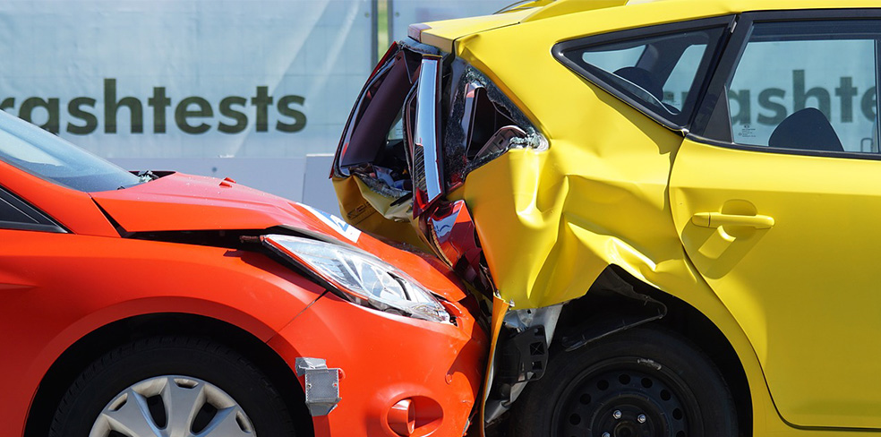

* **Fase de percepción**: Es la fase de un siniestro de tránsito, que corresponde al momento y lugar en los que, el conductor, peatón o pasajero, se percata de un peligro inminente y lo reconoce como inevitable.
* **Fase de decisión**: Es la fase de un siniestro de tránsito que abarca el momento y lugar donde el conductor, peatón o pasajero reacciona ante la amenaza y ejecuta algún tipo de maniobra, por lo general evasiva.
* **Fase de conflicto y posición final**: La fase de conflicto se refiere al momento y lugar en el que ocurre el siniestro o se genera la interacción o contacto entre los vehículos y/o las personas, también está relacionado directamente con la posición final del o los participantes y vehículos, luego de la ocurrencia del hecho.
* **Acera**: Parte de una vía destinada al uso de peatones;
* **Adelantamiento**: Maniobra efectuada por el costado izquierdo del eje de la calzada, mediante la cual un vehículo se sitúa delante de otro u otros que le antecedían;
* **Aparato sonoro**: Mecanismo de tipo manual o eléctrico que emite sonido;
* **Avenida o calle**: Vía urbana destinada a la circulación de los peatones, de los vehículos y de los animales;
* **Berma**: Faja lateral, pavimentada o no, adyacente a la calzada de un camino;
* **Bicicleta**: Ciclo de dos ruedas cuyos pedales transmiten el movimiento a la rueda trasera, generalmente por medio de un plato, un piñón y una cadena;
* **Calzada**: Parte de una vía destinada al uso de vehículos y animales;
* **Camino**: Vía rural destinada al uso de peatones, vehículos y animales;
* **Ciclo:** Vehículo no motorizado de una o más ruedas, propulsado exclusivamente por una o más personas situadas en él, tales como bicicletas y triciclos. También se considerarán ciclos aquellos vehículos de una o más ruedas que cuenten con un motor auxiliar eléctrico, de una potencia nominal continua máxima de 0,25 kilowatts, en los que la alimentación es reducida o interrumpida cuando el vehículo alcanza una velocidad máxima de 25 kilómetros por hora o antes si el ciclista termina de pedalear o propulsarlo, los que se considerarán para los efectos de esta ley como vehículos no motorizados;
* **Ciclovía**: Espacio destinado al uso exclusivo de bicicletas y otros ciclos, que puede estar segregada física o visualmente, según las características y clasificaciones que se definan mediante reglamento;

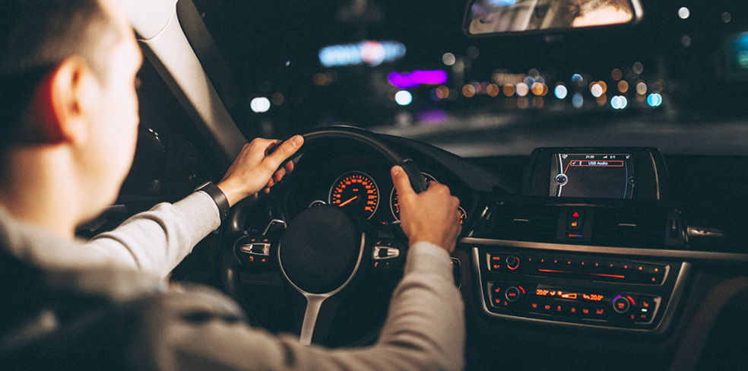

* **Conductor:** Toda persona que conduce, maneja o tiene control físico de un vehículo motorizado en la vía pública; que controla o maneja un vehículo remolcado por otro; o que dirige, maniobra o está a cargo del manejo directo de cualquier otro vehículo, de un animal de silla, de tiro o de arreo de animales;
* **Cruce**: La unión de una calle o camino con otros, aunque no los atraviese. Comprende todo el ancho de la calle o camino entre las líneas de edificación o deslindes en su caso;
* **Cruce de ferrocarriles**: Intersección de una calle o camino con una vía férrea por la cual existe tráfico regular de trenes;
* **Cruce regulado**: Aquel en que existe semáforo funcionando normalmente, excluyendo la intermitencia; o hay Carabinero dirigiendo el tránsito;
* **Cuneta:** En calles, el ángulo formado por la calzada y el plano vertical producido por diferencia de nivel entre calzada y acera. En los caminos, el foso lateral de poca profundidad;
* **Chasis:** Armazón del vehículo, que comprende el bastidor, ruedas, transmisión con o sin motor, excluida la carrocería y todos los accesorios necesarios para acomodar al conductor, pasajeros o carga;
* **Demarcación**: Símbolo, palabra o marca de preferencia longitudinal o transversal, sobre la calzada para guía del tránsito de vehículos y peatones;
* **Derecho preferente de paso**: Prerrogativa de un peatón o conductor de un vehículo para proseguir su marcha;
* **Detención:** Paralización a que obligan los dispositivos de señalización del tránsito o las órdenes de los funcionarios encargados de su regulación, como asimismo, la paralización breve de un vehículo para recibir o dejar pasajeros, pero sólo mientras dure esta maniobra;
* **Eje de calzada:** La línea longitudinal a la calzada, demarcada o imaginaria, que determinará las áreas con sentido de tránsito opuesto de la misma; al ser imaginaria, la división es en dos partes iguales;
* **Esquina**: El vértice del ángulo que forman las líneas de edificación o deslinde convergentes, según sea el caso;
* **Estacionamiento o aparcamiento**: Lugar permitido por la autoridad para estacionar;
* **Estacionar**: Paralizar un vehículo en la vía pública con o sin el conductor, por un período mayor que el necesario para dejar o recibir pasajeros;
* **Guarda - cruzada**: Encargado de la vigilancia de un cruce de ferrocarril;
* **Homologación**: Procedimiento mediante el cual se certifica que un modelo de vehículo motorizado cumple las normas técnicas vigentes emanadas del Ministerio de Transportes y Telecomunicaciones;
* **Intersección**: Área común de calzadas que se cruzan o convergen;
* **Licencia de conductor**: Documento que la autoridad competente otorga a una persona para conducir un vehículo motorizado o a tracción animal;
* **Línea de detención de vehículos**: La línea transversal a la calzada, demarcada o imaginaria, antes de una intersección o un paso para peatones, que no debe ser sobrepasada por los vehículos que deban detenerse. Si no estuviera demarcada, se entiende que está:

a) en cruces regulados y pasos para peatones, a no menos de un metro antes de éstos, y

b) en otros cruces, justo antes de la intersección;

* **Línea de detención adelantada**: Línea transversal a la calzada demarcada conforme al reglamento, antes de un cruce regulado con semáforo, que determina el inicio de la zona de espera especial para conductores de ciclos o motocicletas;
* **Línea de edificación**: La formada por el deslinde de la propiedad con la acera;
* **Locomoción colectiva**: El servicio remunerado de transporte de personas en vehículos destinados al uso público;
* **Luz baja**: Luz proyectada por los focos delanteros del vehículo en que el borde superior del haz luminoso es paralelo a la calzada y cuya potencia permite visualizar obstáculos a una distancia no inferior a 50 metros;
* **Luz alta**: Luz proyectada por los focos delanteros del vehículo en forma paralela a la calzada, cuya potencia permite visualizar obstáculos a una distancia no inferior a 150 metros;
* **Luz de estacionamiento**: Luz continua o intermitente que permite identificar un vehículo estacionado;
* **Padrón o permiso de circulación**: Documento otorgado por la autoridad, destinado a individualizar al vehículo y a su dueño con el objeto de que pueda circular por las vías públicas;
* **Paso para peatones**: La senda de seguridad en la calzada, señalizada conforme al reglamento. En cruces regulados no demarcados, corresponderá a la franja formada por la prolongación imaginaria de las aceras;
* **Pista de circulación**: Faja demarcada o imaginaria destinada al tránsito de una fila de vehículos;
* **Pista de uso exclusivo**: Espacio de la calzada debidamente señalizado, destinado únicamente al uso de ciertos vehículos, determinados por la autoridad correspondiente;
* **Placa patente**: Distintivo que permite individualizar al vehículo;
* **Semáforo**: Dispositivo luminoso mediante el cual se regula la circulación de vehículos y peatones;
* **Señal de tránsito**: Los dispositivos, signos y demarcaciones oficiales, de mensaje permanente o variable, instalados por la autoridad con el objetivo de regular, advertir o encauzar el tránsito;
* **Sobrepasar**: Maniobra mediante la cual un vehículo pasa a otro u otros que circulan en el mismo sentido sin traspasar el eje de la calzada;
* **Taxi**: Automóvil destinado públicamente al transporte de personas;
* **Tránsito**: Desplazamiento de peatones, animales o vehículos por vías de uso público;
* **Triciclo motorizado de carga**: Vehículo motorizado de tres ruedas destinado exclusivamente al transporte de carga. La capacidad de carga de estos vehículos no podrá superar los 300 kilogramos de peso.
* **Vehículo**: Medio motorizado o no motorizado con el cual, sobre el cual o por el cual toda persona u objeto puede transportarse o ser transportado por una vía. Quedan excluidas de esta definición aquellas ayudas técnicas que permitan a personas con movilidad reducida o infantes, transportarse o ser transportados, tales como sillas de ruedas, motorizadas o no, coches para bebé y otros similares;
* **Vehículo de emergencia**: El perteneciente a Carabineros de Chile e Investigaciones, al Cuerpo de Bomberos, a las brigadas forestales de la Corporación Nacional Forestal, a las Fuerzas Armadas y las ambulancias de las instituciones fiscales o de los establecimientos particulares que tengan el respectivo permiso otorgado por la autoridad competente;
* **Vehículo de locomoción colectiva**: Vehículo motorizado, destinado al uso público, para el transporte remunerado de personas, exceptuados los taxis que no efectúen servicio colectivo;

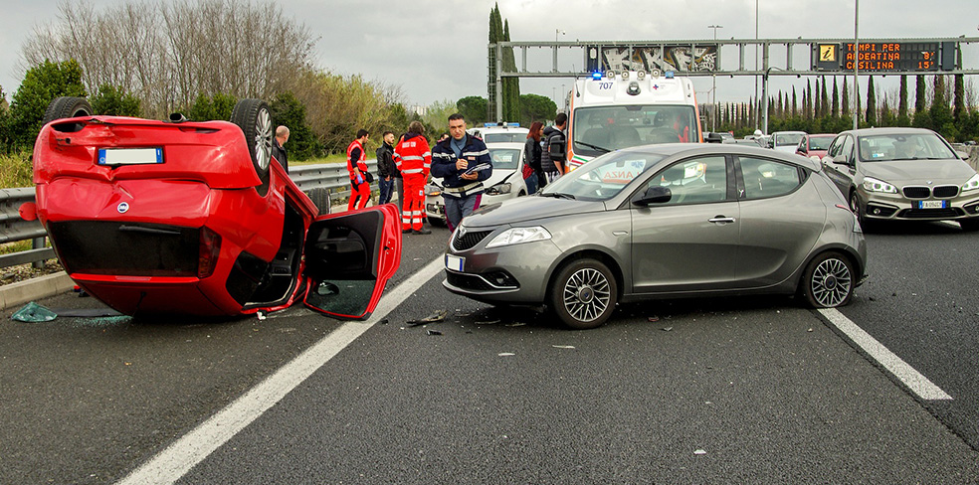

* **Vehículo para el transporte escolar**: Vehículo motorizado construido para transportar más de siete pasajeros sentados y destinado al transporte de escolares desde o hacia el colegio o relacionado con cualquiera otra actividad;
* **Vehículo tranvía**: Vehículo motorizado destinado al transporte público remunerado de pasajeros, que se desplaza en zonas urbanas exclusivamente a través de rieles sobre la vía.
* **Vía**: Calle, camino u otro lugar destinado al tránsito;
* **Vía de tránsito restringido**: Aquella en que los conductores, los propietarios de los terrenos adyacentes u otras personas no tienen derecho a entrar o salir, sino por los lugares y bajo las condiciones fijadas por la autoridad competente;
* **Zona de espera especial**: Área señalizada conforme al reglamento, que permite a los conductores de ciclos o motocicletas detenerse y reiniciar su marcha delante de otros vehículos motorizados, en un cruce regulado con semáforo;
* **Zona de tránsito calmado**: Vía o conjunto de vías emplazadas en zonas urbanas, definidas dentro de una determinada área geográfica, en las que a través de condiciones físicas u operacionales de las vías se establecen velocidades máximas de circulación inferiores a las establecidas en esta ley, pudiendo éstas ser de 40 kilómetros por hora, 30 kilómetros por hora o 20 kilómetros por hora;
* **Vía exclusiva:** Calzada debidamente señalizada, destinada únicamente al uso de ciertos vehículos, determinados por la autoridad correspondiente;
* **Zona rural:** Área geográfica que excluye las zonas urbanas, y
* **Zona urbana**: Área geográfica cuyos límites, para los efectos de esta ley, deben estar determinados y señalizados por las Municipalidades.

## **REFERENCIAS.**

* Norma ISO 39001/2018.
* Libro IV Prestaciones Preventivas, del Compendio de Libros de la Suseso.
* Ley de tránsito 18.290
* DFL 1 y 2 de 2009, del Ministerio de transporte y telecomunicaciones

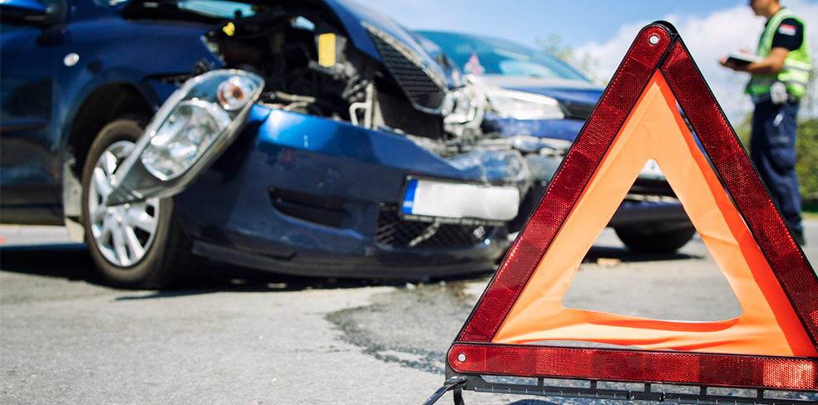

## **DESCRIPCIÓN DEL PROCEDIMIENTO.**

## COMPETENCIAS, FORMACIÓN DEL EQUIPO DE INVESTIGACIÓN DE INCIDENTES, ACCIDENTES.

El personal para realizar las investigaciones de siniestros de tránsito (Encargado de seguridad vial, CPHS, supervisores y otras partes involucradas) deben acreditar mediante registros y evidencia objetiva la participación en un curso de investigación de siniestros viales, la capacitación debe poseer una duración mínima de 04 horas.

La empresa y/o centro de trabajo ha definido que los siguientes cargos deben adquirir competencias en las investigaciones de incidentes:

Como, por ejemplo:

* Comité de Seguridad Vial;
* Encargado de Seguridad Vial;
* Comité Paritario de Higiene y Seguridad;
* Supervisores;

## **REPORTE DE SINIESTROS DE TRÁNSITO.**

La empresa o centro de trabajo debe incentivar la reportabilidad de siniestros de tránsito, (la empresa o centro de trabajo debe establecer medios eficaces para que los trabajadores reporten los siniestros de tránsito), para esto se debe tener en cuenta:

* El resultado real y las consecuencias de los siniestros ocurridos en la vía pública;
* La frecuencia de los siniestros;
* Como puede afectar a la empresa y/o centro de trabajo;
* Medios logísticos para realizar el reporte por parte de los trabajadores;
* Disponibilidad de los encargados de recibir los reportes generados;
* Procesamiento y análisis de la información emanada en los reportes realizados;
* Disponibilidad de los encargados para investigar siniestros de tránsito ocurridos durante y fuera del horario laboral.

### **Reporte de siniestro de tránsito:**

Todo trabajador debe reportar los siniestros de tránsito en el que se vea afectado o aquellos ocurridos a compañeros de trabajo a su jefatura directa o supervisor. Cada vez que se realice un reporte de un siniestro de tránsito se debe considerar:

* El afectado o testigo debe avisar de forma inmediata a la jefatura directa o el supervisor a cargo y este a su vez al departamento de prevención de riesgos.
* Si es posible y seguro, tomar acciones para controlar y evitar nuevos siniestros.
* Se debe investigar lo ocurrido y generar informe utilizando la metodología de árbol de causas.
* Se debe realizar la difusión del siniestro y las medidas correctivas en la empresa y/o centro de trabajo.
* Se deben revisar y actualizar las matrices IPER, Programa de capacitación, Procedimientos y/o estándares, según sea apropiado.

### **Reporte de accidente fatal o grave:**

b.2) **Fatal o Grave:** Si el siniestro ocurre durante la ejecución de una faena en la vía pública, el empleador deberá suspenderla en forma inmediata (detener maquinarias y/o equipos) y, además, de ser necesario, evacuar dichas faenas, cuando en éstas exista la posibilidad que ocurra un nuevo accidente de similares características.

Se deberá suspender la faena afectada en el caso que se produzca el fallecimiento del trabajador en las 24 horas siguientes al accidente, independiente que el deceso haya ocurrido en la faena, durante el traslado al centro asistencial, en la atención prehospitalaria, en la atención de urgencia, las primeras horas de hospitalización u otro lugar.

El empleador deberá informar inmediatamente de ocurrido cualquier accidente del trabajo fatal o grave a la Inspección del Trabajo y a la Seremi de Salud que corresponda al domicilio en que éste ocurrió. Esta comunicación se realizará por vía telefónica al número único 600 42 000 22 o al que lo reemplace para tales fines. En caso de que el empleador no logre comunicarse a través del medio indicado precedentemente, deberá notificar a la respectiva Inspección del Trabajo y a la SEREMI de Salud, por vía telefónica, correo electrónico o personalmente.

El empleador debe entregar al menos la siguiente información:

* Nombre y RUT del trabajador afectado.
* Razón social y RUT del empleador.
* Dirección de ocurrencia del accidente.
* Tipo de accidente (fatal o grave).
* Descripción de lo ocurrido.

El empleador deberá remitir el formulario de denuncia inmediata de accidente del trabajo (DIAT), en la cual debe indicar si corresponde a un accidente fatal o algún tipo de accidente grave.

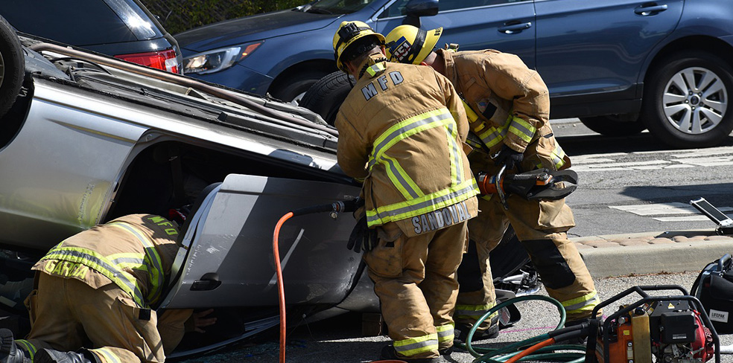

Si el siniestro de tránsito ocurre a causa o con ocasión del desplazamiento de un trabajador en un vehículo motorizado o en calidad de peatón o pasajero, ya sea con fines laborales o de ida o regreso al lugar de trabajo, una vez se reciba la notificación o reporte del siniestro, la Empresa deberá informar y/o designar a los encargados de realizar la investigación correspondiente, quienes deberán concurrir al lugar donde ocurrieron los hechos lo más pronto sea posible, con la finalidad de recopilar información para la confección del respectivo informe.

## **PROCESO PARA LA INVESTIGACIÓN DE SINIESTROS DE TRÁNSITO.**

El proceso de investigación debe iniciar inmediatamente después de ocurrido el hecho o en un tiempo máximo de 24 horas. En la investigación deben participar El Comité de Seguridad Vial; Encargado de Seguridad Vial y los supervisores en conjunto con el CPHS y otras partes involucradas como el Departamento de Prevención de riesgos, jefaturas (según corresponda), quienes deben investigar las causas de todos los siniestros de tránsito, (en este proceso se deben buscar causas y no culpables).

**Proceso de investigación:**

* + 1. **PROTECCIÓN DEL LUGAR DEL ACCIDENTE (P.A.S)**

Sólo en aquellos casos donde los encargados de realizar la investigación lleguen antes que los equipos de emergencia o policiales al lugar del accidente, deberá realizar los siguientes pasos:

* 1. **Proteger el lugar del accidente**
* Estacionar el vehículo fuera de la calzada o en un lugar seguro.
* Mantener encendida la señalización de emergencia.
* Colocar, antes y después del accidente, los triángulos de emergencia.
* Desconectar el contacto de los vehículos accidentados.
* Activar el freno de mano de los vehículos.
* Si existe derrame de aceite o gasolina, señalizarlo y verter tierra o arena por encima.
* No fumar en las proximidades.
* Si es de noche, iluminar la zona con la linterna del vehículo o con los focos y pedir a otros conductores que hagan lo mismo.
* Si existe fuego iniciando y no ha llegado bomberos, intente apagar el incendio con el extintor en polvo de su vehículo. Si el fuego ya se ha propagado aléjese del lugar y espere la llegada de Bomberos.
  1. **Avisar a los servicios de emergencia**

Si producto del siniestro resultan personas heridas, atrapadas, fallecidas o los daños de los vehículos no permite que puedan ser retirados de la calzada por sus conductores, deberá avisar a distintos servicios de emergencia: Carabineros (133), bomberos (132), ambulancias (131), Grúas, etc... E informar lo siguiente:

* Lugar del accidente, carretera y punto kilométrico en caso de ser una Ruta, señalando elementos o lugares de referencia de la zona y si existe algún riesgo específico.
* Número de víctimas y sus lesiones. Si existe algún atrapado es importante decirlo para que acuda bomberos.
* Tipo de accidente y vehículos implicados (atropello, choque, colisión, etc.).
* Riesgos climáticos de la zona (lluvia, niebla, nieve etc.).
* Peligros en la zona de intervención: incendio, derrame de gasolina o de productos inflamables, inestabilidad del vehículo etc...
  1. **Socorrer a las víctimas**

En caso que existan víctimas lesionadas se deberá hacer un recuento de ellas, teniendo en cuenta que producto del accidente alguna de ella pueda haber sido proyectada o puedan estar atrapadas en algún lugar no visible. Para y resguardando siempre su integridad física deberá preguntar a los ocupantes que se encuentren en estado consciente cuantos ocupantes viajaban en el vehículo y revisar los alrededores. Para ello y en caso de haber víctimas lesionadas deberá:

* Observar si el herido está consciente, si respira y tiene pulso. Hay que mirar también si sangra por alguna herida.
* Si la víctima está inconsciente, pero respira y tiene pulso, habrá que colocarlo en posición lateral de seguridad y vigilar su respiración, evitando mover su cuello.
* Si no respira y tiene pulso, se deberá mirar si tiene algún cuerpo extraño en la boca o si la lengua le tapa la garganta. Si es así retirarlo y practicarle la respiración boca a boca.
* Si no respira y no tiene pulso, hay que iniciar la reanimación cardiopulmonar básica, sólo si está capacitado para realizarla.
* Si el herido presenta una hemorragia hay que presionar directamente sobre el punto sangrante durante al menos 10 minutos. Si se empapa el paño no se debe levantar sino colocar otro encima.
* No se moverá a los accidentados a menos que corra peligro su vida por causa de incendio explosión del vehículo. Si la persona no respira y no tiene pulso se le debe movilizar, lo menos traumáticamente posible, para iniciar las maniobras de reanimación.

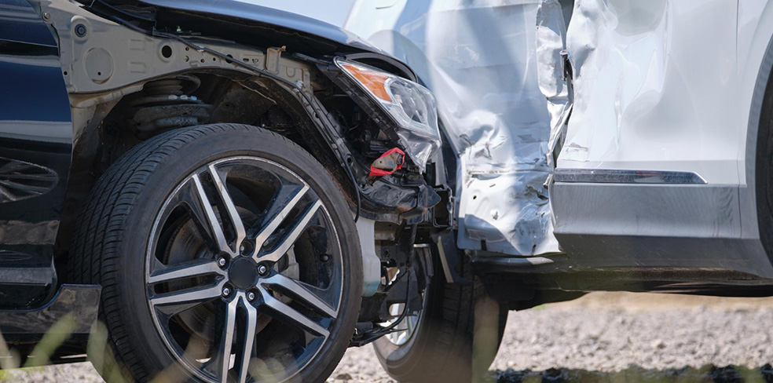

* + 1. **RECORRIDO, OBSERVACIÓN Y LEVANTAMIENTO DE INFORMACIÓN**

En esta etapa, el Equipo investigador deberá realizar el recorrido del lugar donde ocurrió el siniestro, identificando a los participantes, vehículos, testigos y simulando recorrer la trayectoria realizada por cada participante o vehículo, antes del impacto o interacción; durante y después, esto le permitirá saber qué vio cada persona en cada fase del accidente. Es en esta etapa, deberá identificar, sin mover, las huellas, rastros, indicios presentes en la vía y en el entorno, que tengan relación con el hecho investigado. Además deberá realizar el llenado del Anexo 1 “Documento de levantamiento de información”.

Es importante que en caso de que la concurrencia al lugar del accidente no sea próxima a la ocurrencia del mismo, una vez que se haga efectiva, se realice en un horario y condiciones similares a las presentes cuando ocurrió y deberá comunicarse con el trabajador o quien estime necesario para lograr completar el “Documento de levantamiento de información”.

* + 1. **TOMA DE FOTOGRAFÍAS**

Una vez se haya identificado las trayectorias realizadas por los participantes, las vías, lugares en que ocurrieron los hechos, los daños, huellas e indicios, se deberá fotografiarlos, y posteriormente generar un documento de “Set fotográfico” donde se plasmen las fotografías, señalando en cada una de ellas una breve reseña que narre qué es lo que desea evidenciar con cada imagen.

* + 1. **TOMA DE DECLARACIONES**

Posterior a la toma de fotografías y habiendo identificado a los participantes y testigos del hecho, se deberá solicitar la posibilidad de brindar declaración (puede ser verbal o escrita) a los participantes. Para ello es importante que ésta se realice en un contexto de tranquilidad, confianza y privacidad, por ningún motivo debe influenciar o guiar una declaración, debe permitir que la persona exprese de manera verbal lo que ocurrió y lo que vio, luego y si es necesario deberá plasmar lo narrado de forma documental.

**Es importante señalar, que dada la jurisdicción que tienen las policías en los accidentes ocurridos en la vía pública, usted no podrá obligar a los participantes a declarar, en cuyas circunstancias en que el accidente provoque el fallecimiento de alguno de los participantes, el proceso será de carácter judicial (penal), por ende los involucrados podrán declarar, si así lo desean sólo en presencia de sus abogados o por instrucción del Fiscal que tenga a cargo el caso.**

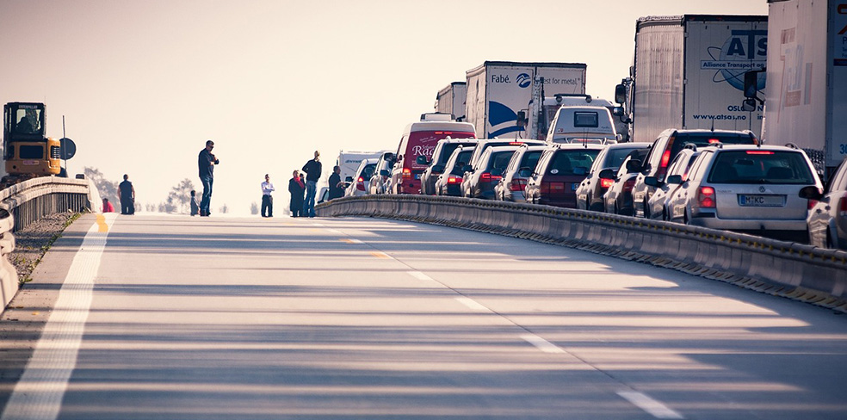

* + 1. **CONFECCIÓN DE CROQUIS A MANO ALZADA**

En una hoja en blanco, deberá dibujar la vía o lugar donde ocurrió el accidente. Para ello, se recomienda incorporar la mayor cantidad de información posible al dibujo, tales como: el nombre de la o las calles; sus direccionamientos y sentidos de tránsito; las trayectorias realizadas por los participantes, antes, durante y después del hecho; la presencia de señalización vertical y demarcaciones en la calzada; la presencia de objetos, vehículos, animales, deficiencias viales, trabajos en la vía, o características de la infraestructura vial, que permita evidenciar el contexto en que ocurrió el hecho.

* + 1. **RECOPILACIÓN DE INFORMACIÓN ADICIONAL**

Lo último que se deberá realizar antes de retirarse del lugar donde ocurrió el siniestro, será solicitar al trabajador involucrado o a quienes estime pertinente toda la información adicional que le permita evidenciar hechos que originaron el accidente o reforzar la o las hipótesis que tenga, esta información deberá adjuntarla en su investigación y le servirá para demostrar sus conclusiones. Algunos ejemplos de información adicional a recopilar son:

|  |
| --- |
| * Fotocopia de documentación del vehículo |
| * Programa de mantenimiento; registros de mantenimiento y lista de verificación o pre-uso de vehículo |
| * Procedimiento de trabajo o estándar organizacional |
| * Parte Policial |
| * Certificado de primera atención |
| * Certificado de lesiones |
| * Videos o fotografías del momento en que ocurrió el accidente |
| * Registro de GPS o disco tacógrafo |
| * Capacitaciones realizadas al trabajador referentes a seguridad vial |

* + 1. **CONSTRUCCIÓN DE RELATO (IDENTIFICACIÓN DE HECHOS)**

Una vez que se haya recopilado toda la información necesaria en el terreno, y aquella que haya solicitado al trabajador y/o terceros, se deberá realizar la “Reunión técnica del equipo investigador – Análisis causal”, donde se expondrá y analizará toda la información que se tenga a la vista, esto permitirá crear el relato con los hechos que desencadenaron inmediatamente el accidente en forma clara, para posteriormente pasar al último paso de confección del árbol de causas, que apuntará a las brechas organizacionales, del sistema vial y del comportamiento de los participantes, teniendo siempre como objetivo la mejora continua y evitar nuevos siniestros.

* + 1. **CONFECCIÓN DE ÁRBOL DE CAUSAS**

El último paso a realizar, será construir el árbol de causas, se debe recordar realizarlo conforme a lo establecido en dicha metodología, partiendo por la lesión de los trabajadores involucrados y considerando sólo hechos, que tendrán relación con los identificados en el paso anterior, para ir buscando finalmente las causas raíces que lo desencadenaron.

* + 1. **LA PRESCRIPCIÓN DE MEDIDAS EN CASOS DE ACCIDENTES VIALES LABORALES**

Para la prescripción de medidas correctivas en este tipo de siniestros, si bien en ocasiones existirán factores externos involucrados, es importante enfocarse las distintas aristas de la investigación y con mirada amplia enfocarse en las gestiones que se puedan implementar y medir su eficacia.

Además una manera de poder indagar e identificar eficazmente la situación real de la gestión de seguridad vial de la Empresa y/o Centro de trabajo, es a través de la ejecución de auditorías o diagnósticos de seguridad vial. Esto permitirá a la Organización tener una imagen clara respecto a las acciones que actualmente realizan y que impactan en la seguridad vial y las mejoras que pueden implementar, a fin de avanzar en la cultura vial de la misma y de sus trabajadores. Para solicitar esta actividad, se deberá contactar con su Equipo de atención de Mutual de Seguridad CChC, con la finalidad de coordinar su ejecución.

## **DIFUSIÓN DE LAS INVESTIGACIONES.**

Se debe realizar difusión de todas las investigaciones de siniestros de tránsito realizadas a las partes interesadas internas y externas (se debe definir la metodología para la difusión considerando responsable y plazo).

## **IMPLEMENTACIÓN DE MEDIDAS DE CONTROL.**

Una vez que se han determinado la(s) acción(es) a implementar, la jefatura responsable tiene la obligación de comunicar al personal designado las acciones y plazos para llevar a cabo la(s) acción(es). El personal designado como responsable debe velar por su cumplimiento, asegurando la ayuda y/o los recursos necesarios para implementar la acción propuesta dentro de los plazos acordados.

Si por alguna razón no pudiera llevarse a cabo la acción, el personal designado para implementarlo deberá ponerse en contacto de forma inmediata con el jefe responsable que determino la acción, y este último deberá comunicarle al Comité de Seguridad Vial; Encargado de Seguridad Vial y/o Comité Paritario de higiene y seguridad, para que eleve el caso según corresponda y se tome alguna decisión al respecto.

Se debe mantener evidencia objetiva de las acciones.

## **SEGUIMIENTO Y EVALUACIÓN DE LA EFICACIA DE LAS MEDIDAS DE CONTROL.**

Se debe verificar y realizar seguimiento a todas las medidas correctivas establecidas en las investigaciones de siniestros de tránsito, debiendo verificar la eficacia de dichas acciones.

Las medidas de control se darán por cumplidas siempre y cuando se cumpla lo siguiente:

* La(s) medida (s) de control enmendaron la(s) causa(s) detectada(s).
* La(s) medida (s) de control evitan que la causa que origino el siniestro de tránsito.

**Nota 1:** del resultado de la investigación se debe revisar si se identifican peligros nuevos o si se encuentra identificado en la matriz IPER, ante lo que se debe realizar un nuevo análisis y evaluación del riesgo como de los controles operacionales propuestos.

## **CONTROL DE CAMBIOS.**

|  |  |  |  |
| --- | --- | --- | --- |
| **Fecha** | **Revisión** | **Realizado por** | **Descripción u observación del cambio** |
| xx/xx/20xx | 00 |  | Se emite primera versión. |
|  |  |  |  |

ANEXO 1

**DOCUMENTO DE LEVANTAMIENTO DE INFORMACIÓN**

1. **INCIDENTE INVESTIGADO** (marque con una “x”)**:**

Choque: ___

Colisión: ___

Atropello: ___

Volcamiento: ___

Caída: ___

Accidente vial: ___

1. **ANTECEDENTES GENERALES**

* Fecha del accidente:____________
* Hora del accidente: ____________
* Tipo de accidente:
* Trabajo:___ _Trayecto:____

**Presencia de personal de Carabineros:**

* Si:_____No:_____

**Tipo de involucrado:**

* Conductor:____
* Peatón:____
* Pasajero:____

**Área:**

* Rural:____ Urbana: ____

**Consecuencia:**

* Sin lesiones: ____
* Lesiones leves: ____
* Lesiones graves: ____
* Muerte: ____

**Elemento del tránsito causante del hecho:**

* Usuario (conducta de peatón, conductor o pasajero provoca el accidente): ________
* Vehículo (falla mecánica):_______
* Vía o ambiente (fallas de infraestructura; condiciones climáticas adversas; o de animales):________

**Principal responsable de la causa inmediata del hecho (preliminar):**

* Acción o conducta del trabajador:_______
* Acción o conducta de un tercero, el vehículo o fallas en la vía:________
* No se pudo identificar:________

**ANTECEDENTES DEL TERRENO:**

**Clima:**

Despejado:_____ Lluvioso: _____ Nieve: _____ Granizo: _____ Nublado: _____

**Luminosidad:**

Día:_____ Noche: ______

**Tipo de calzada o acera:**

* Asfalto:_____
* Pavimento de concreto:_____
* Adoquín:____
* Cemento:_____
* Gravilla:_____
* Tierra o ripio: ______
* Otro (indicar cuál): _____________________________

**Estado de la calzada:**

Buena:_____ Mala:_____ Con baches o definciencias:_____

**Visibilidad :**

Luz natural: ______ Luz artificial: ______ Ambas:_______

**Visual de los participantes** :

* Clara y espejada:_______
* Obstruida por objetos:________
* Dificultada por condiciones climáticas:______

1. **SEÑALIZACIÓN PRESENTE EN EL LUGAR DEL ACCIDENTE**

**HORIZONTAL** (demarcaciones):

_______________________________________________________________________________________________________________________________________________________________________________________________________________

**VERTICAL:** _______________________________________________________________________________________________________________________________________________________________________________________________________________

1. **IDENTIFICACIÓN DE PARTICIPANTES CONDUCTORES O VÍCTIMAS:**

NOMBRE:_____________________________________________________________

**RUN:**_____________________;**F/N**:___________;**TELEFONO:**_________________

**CARGO:**________________ **TIEMPO EN EL CARGO**:__________________

**EXP. EN LA CONDUCCIÓN**:_______ ________**LICENCIA CLASE**:_______________

**FECHA DE CONTROL**:______________________.

**TIPO DE VEHÍCULO:** _____________________________ **PPU:** ________________

NOMBRE:_____________________________________________________________

**RUN:**_____________________;**F/N**:___________;**TELEFONO:**_________________

**CARGO:**________________ **TIEMPO EN EL CARGO**:__________________

**EXP. EN LA CONDUCCIÓN**:_______ ________**LICENCIA CLASE**:_______________

**FECHA DE CONTROL**:______________________.

**TIPO DE VEHÍCULO:** _____________________________ **PPU:** ________________

NOMBRE:_____________________________________________________________

**RUN:**_____________________;**F/N**:___________;**TELEFONO:**_________________

**CARGO:**________________ **TIEMPO EN EL CARGO**:__________________

**EXP. EN LA CONDUCCIÓN**:_______ ________**LICENCIA CLASE**:_______________

**FECHA DE CONTROL**:______________________.

**TIPO DE VEHÍCULO:** _____________________________ **PPU:** ________________

**TESTIGOS:**

NOMBRE: __________________________ ______.

**RUN:**__________________________;**CARGO:**______________________________

TELÉFONO:_____________________________

NOMBRE: __________________________ ______.

**RUN:**__________________________;**CARGO:**______________________________

TELÉFONO:_____________________________

NOMBRE: __________________________ ______.

**RUN:**__________________________;**CARGO:**______________________________

TELÉFONO:_____________________________

NOMBRE: __________________________ ______.

**RUN:**__________________________;**CARGO:**______________________________

TELÉFONO:_____________________________

1. **RELATO PRELIMINAR DEL ACCIDENTE**

**¿Qué ocurrió momentos antes del accidente?:**

**____________________________________________________________________________________________________________________________________________________________________________________________________________________________________________________________________________________________________________________________________________________________________________________**

**¿Qué ocurrió y produjo la caída, impacto, volcamiento, choque o interacción?:**

**__________________________________________________________________________________________________________________________________________________________________________________________________________________________________________________________________________________________________________________________________________________________________________________________________________________________________________________**

**¿Qué ocurrió luego del impacto o interacción?:**

**__________________________________________________________________________________________________________________________________________________________________________________________________________________________________________________________________________________________________________________________________________________________________________________________________________________________________________________**

1. **OTROS DOCUMENTOS LEVANTADOS** (marque con una “x”):

|  |  |
| --- | --- |
|  | Documentación del vehículo |
|  | Programa de mantenimiento y registros de mantenimiento |
|  | Lista de verificación o pre-uso de vehículo |
|  | Declaraciones |
|  | Procedimiento de trabajo o estándar |
|  | Parte Policial |
|  | Certificado de primera atención |
|  | Certificado de lesiones |
|  | Set fotográfico del lugar de los hechos y daños |
|  | Videos o fotografías del momento en que ocurrió el accidente |
|  | Registro de GPS o disco tacógrafo |
|  | Capacitaciones realizadas al trabajador referentes a seguridad vial |
|  |  |

